**มาตรการส่งเสริมคุณธรรมและความโปร่งใส ประจำปีงบประมาณ พ.ศ.2565**

**องค์การบริหารส่วนตำบลปันแต อำเภอควนขนุน จังหวัดพัทลุง**

1. การวิเคราะห์ผลการประเมิน ITA ขององค์การบริหารส่วนตำบลปันแต ปีงบประมาณ พ.ศ.2564 จากผลการประเมิน ITA ในปีงบประมาณ 2564 ขององค์การบริหารส่วนตำบลปันแต พบว่า มีผลคะแนน 94.61 อยู่ในระดับ A ดังนี้

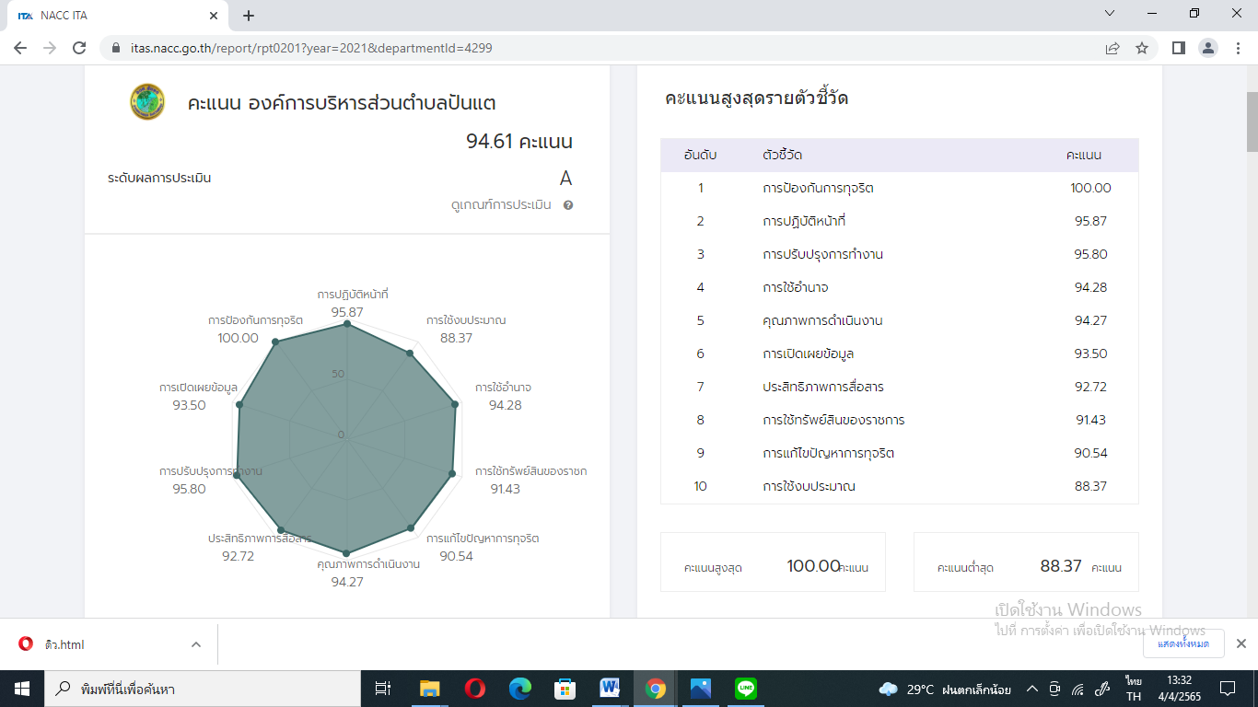

**โดยวิเคราะห์ผลการประเมินแต่ละตัวชี้วัด ได้ดังนี้**

|  |  |
| --- | --- |
| **ตัวชี้วัดของการประเมิน ITA** | **ประเด็นที่ต้องแก้ไข/ปรับปรุง** |
| **แบบวัดการรับรู้ของผู้มีส่วนได้เสียภายใน(IIT)** |  |
| 1. การปฏิบัติหน้าที่ 95.87 คะแนน  2. การใช้งบประมาณ 88.37 คะแนน  3. การใช้อำนาจ 94.28 คะแนน  4. การใช้ทรัพย์สินของราชการ 91.83 คะแนน  5. การแก้ไขปัญหาการทุจริต 90.54 คะแนน | จากผลคะแนน ITA พบว่าบุคลกรของหน่วยงานมีความต้องการให้หน่วยงานเปิดโอกาสให้เกิดการมีส่วนร่วมในการตรวจสอบการใช้จ่ายงบประมาณ เช่น การสอบถาม การทักท้วง |

|  |  |
| --- | --- |
| **แบบวัดการรับรู้ผู้มีส่วนได้ส่วนเสียภายนอก(EIT)** | **ประเด็นที่ต้องแก้ไข/ปรับปรุง** |
| 6. คุณภาพการดำเนินงาน 94.27 คะแนน  7. ประสิทธิภาพการสื่อสาร 92.72 คะแนน  8. การปรับปรุงการทำงาน 95.80 คะแนน | จากผลคะแนน EIT คะแนนของแต่ละประเด็นอยู่ในระดับดี  แต่มีบางประเด็นที่ต้องพัฒนาคือการปฏิบัติงานและการให้บริการโดยเน้นขั้นตอนการปฏิบัติงานและระยะเวลาตามที่กำหนดไว้และการเผยแพร่ข้อมูลข่าวสารของหน่วยงานควรเข้าถึงได้ง่ายให้มากกว่านี้ มีช่องทางที่หลากหลาย |
| **แบบวัดการเปิดเผยข้อมูลสาธารณะ(OIT)** | **ประเด็นที่ต้องแก้ไข/ปรับปรุง** |
| 9. การเปิดเผยข้อมูล 93.50 คะแนน  10. การดำเนินการเพื่อป้องกันการทุจริต 100 คะแนน | จากผลคะแนน OIT พบว่าคะนนอยู่ในระดับดีมากแต่มีประเด็นที่ต้องปรับปรุงคือช่องทางร้องเรียนการทุจริตควรรักษาความลับได้ |

**2. ข้อเสนอแนะในการพัฒนาคุณธรรมและความโปร่งใสในปีงบประมาณ 2565จากการวิเคราะห์ผลการประเมิน ITA ในด้านต่างๆ มีประเด็นที่ต้องแก้ไข/ปรับปรุงในการนี้จึงขอเสนอ แนวทางและมาตรการในการส่งเสริมคุณธรรมและความโปร่งใสขององค์การบริหารส่วนตำบลปันแต ดังนี้**

|  |  |  |  |  |
| --- | --- | --- | --- | --- |
| มาตรการ/แนวทาง | วิธีการ | ผู้รับผิดชอบ | ระยะเวลาดำเนินการ | การติดตามรอผล |
| 1. การมีส่วนร่วมในการตรวจสอบการใช้จ่ายงบประมาณ  2.การเปิดเผยข้อมูล  ข่าวสาร | - ชี้แจงทำความเข้าใจเกี่ยวแผนการใช้จ่ายงบประมาณในคราวประชุมประจำเดือน  พร้อมรายงานผลการใช้จ่ายงบประมาณในคราวประชุมประจำเดือน  -ประชาสัมพันธ์ขั้นตอนการบริการ ณ  จุดบริการ  - จัดทำแบบสำรวจ  ความพึงพอใจ  -ปรับปรุงช่องทางการรับเรื่องร้องเรียนการทุจริต | สำนักปลัด  สำนักปลัด | 1 ต.ค.64 – 31 มี.ค.65  1 ต.ค.64- 31 มี.ค.65 | รายงานผลการดำเนินงานในที่ประชุมองค์กร  ติดตามผลจากแบบสอบถามความพึงพอใจ |



จึงเรียนมาเพื่อโปรดพิจารณา



(ลงชื่อ)

(นางวิภาภรณ์ นวลสิงห์)

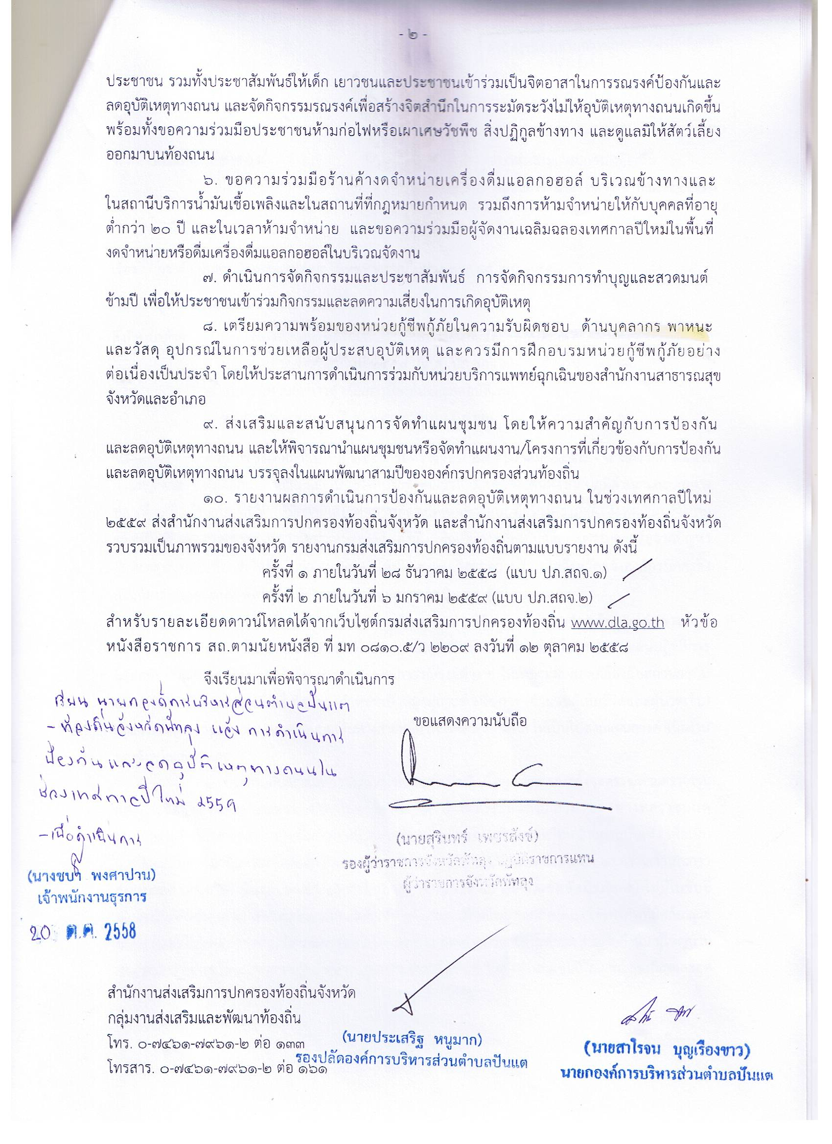 หัวหน้าสำนักปลัดองค์การบริหารส่วนตำบล

 (ลงชื่อ)

(นายประเสริฐ หนูมาก)

รองปลัดองค์การบริหารส่วนตำบล ปฏิบัติราชการแทน

ปลัดองค์การบริหารส่วนตำบลปันแต

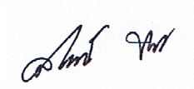

(ลงชื่อ)

(นายสาโรจน์ บุญเรืองขาว)

นายกองค์การบริหารส่วนตำบลปันแต